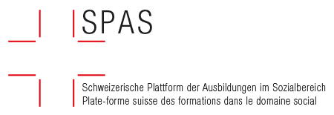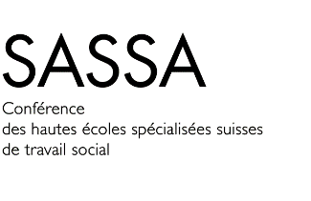

**Campagne « Hommes dans les professions sociales »**

***Recherche d’ambassadeurs en Suisse romande***

_____________________________________

**Contexte : Campagne „Hommes dans les professions sociales“**

**De quoi il s'agit**

Les hommes sont sous-représentés dans les professions sociales. Les jeunes hommes n'ont souvent aucune idée, ou des idées fausses ou stéréotypées sur les professions sociales qui font qu’elles sont souvent laissées de côté lors du choix d'une carrière. La campagne "Hommes dans les professions sociales" vise à changer cette situation. Elle souhaite s'adresser spécifiquement aux hommes et susciter leur intérêt. L'amélioration des connaissances et le changement d'attitude qui en résulte à l'égard des professions sociales devraient encourager les hommes à les choisir plus souvent et, à terme, augmenter la proportion d'hommes.

Pour atteindre cet objectif, nous voulons montrer de vrais hommes actifs dans le domaine du social à travers les médias sociaux (ou lors de salons professionnels, séances d’information, etc.) pour susciter une large discussion. **Pour ce faire, nous recherchons une grande diversité d'hommes travaillant dans des professions sociales qui sont intéressés à agir en tant qu'ambassadeurs.**



**Ce que nous recherchons**

Pour la campagne, nous sommes à la recherche d’hommes qui proviennent de différents métiers du social afin de montrer la grande variété des activités et des formations existantes. Ces professionnels seront présentés sur le site web de la campagne.

**Site de la campagne : hommes-dans-le-social.ch**

Chaque ambassadeur est présenté sur le site web avec un portrait personnel. Pour le faire, nous avons besoin d'un court texte qui te décrit que tu nous fais parvenir avec les éléments suivants :

- ton âge

- ta carrière professionnelle et ta formation

- quelques mots-clefs sur ton activité professionnelle de tous les jours

- tes passe-temps

- ton état civil et ta situation de vie, par exemple si tu travailles à temps partiel, si tu as une vie familiale, si tu partages les activités domestiques avec ton/ta partenaire, etc.

- ton expérience liée au fait d’être un homme dans une profession sociale (avantages / inconvénients / fait marquant)

- une photo de toi récente pour le site

- la possibilité de te contacter directement pour échanger avec des jeunes hommes intéressés par une formation ou une profession sociale.

**Comment les photos et les portraits sont utilisés**

La photo et les portraits seront utilisés dans le cadre des objectifs fixés ci-dessus sur les supports suivants :

- site web de la campagne (hommes-dans-le-social.ch)

- canaux de médias sociaux de la campagne (prévue sur Instagram et Facebook)

- canaux de communication tels que les bulletins d'information, les blogs, les canaux de médias sociaux, etc., de diverses organisations, institutions, écoles en lien avec les professions sociales.

- communiqués de presse - événements d'information et salons professionnels.

**Tu serais prêt à en faire plus ?**

Nous prévoyons certaines activités de promotion spécifiques qui feront l'objet d'une compensation financière symbolique. Ces moyens sont très efficaces pour partager ton intérêt pour les professions sociales et encourager des garçons à se lancer aussi !

**Je suis également à disposition pour :** (mets une croix, STP, là où tu es intéressé à participer)

* Ecrire des articles/stories sur les canaux des médias sociaux de la campagne
* Faire des interviews avec les médias
* Participer à un salon de l'emploi/professionnel/de la formation
* Faire une intervention en milieu scolaire
* Participer à une séance d'information (par ex. dans les Universités/Hautes écoles)
* Promouvoir et relayer activement la campagne sur tes canaux de médias sociaux privés

Autre : _________________________________­­­­­­­­­­­­­­___________________________________________________________

Ces activités seront réalisées avec le soutien du responsable du projet pour la Suisse romande, Gilles Crettenand (078 874 46 08 – crettenand@maenner.ch).

**Déclaration de consentement**

Les droits d’utilisation des photos sont accordés à la campagne "Hommes dans les professions sociales" pour une durée illimitée. Les photos seront utilisées uniquement pour promouvoir les professions concernées et la campagne "Hommes dans les professions sociales".

Prénom, Nom de famille

_______________________________________________________________________

Lieu, Date, Signature

________________________________________________________________________